Министерство науки и высшего образования Российской Федерации

Федерального государственное бюджетное образовательное учреждение высшего образования

«Российский экономический университет имени Г.В. Плеханова»

**МОСКОВСКИЙ ПРИБОРОСТРОИТЕЛЬНЫЙ ТЕХНИКУМ**

Специальность: 09.02.07 Информационные системы и программирование

Квалификация: Программист

ПРАКТИЧЕСКИЕ РАБОТЫ

ПО «РАЗРАБОТКЕ ПРОГРАММНЫХ МОДУЛЕЙ»

Листов: 5

|  |  |
| --- | --- |
| Выполнил студент | Проверил преподаватель |
| Группы П50-6-22 | ____________Д.В.Серяк |
| Грицак Николай Иванович | «__» ________ 2024 года |

Москва 2024

ПРАКТИЧЕСКАЯ РАБОТА №4

Создание стилизованной страницы с помощью CSS

Цель работы: целью данной работы было создание веб-приложения для управления объектами различных категорий, таких как автомобили, компьютеры, фильмы и т.д. с использованием чистого JavaScript и Bootstrap для стилизации.

Для начала нужно прописать отображение нашей страницы в HTML файле

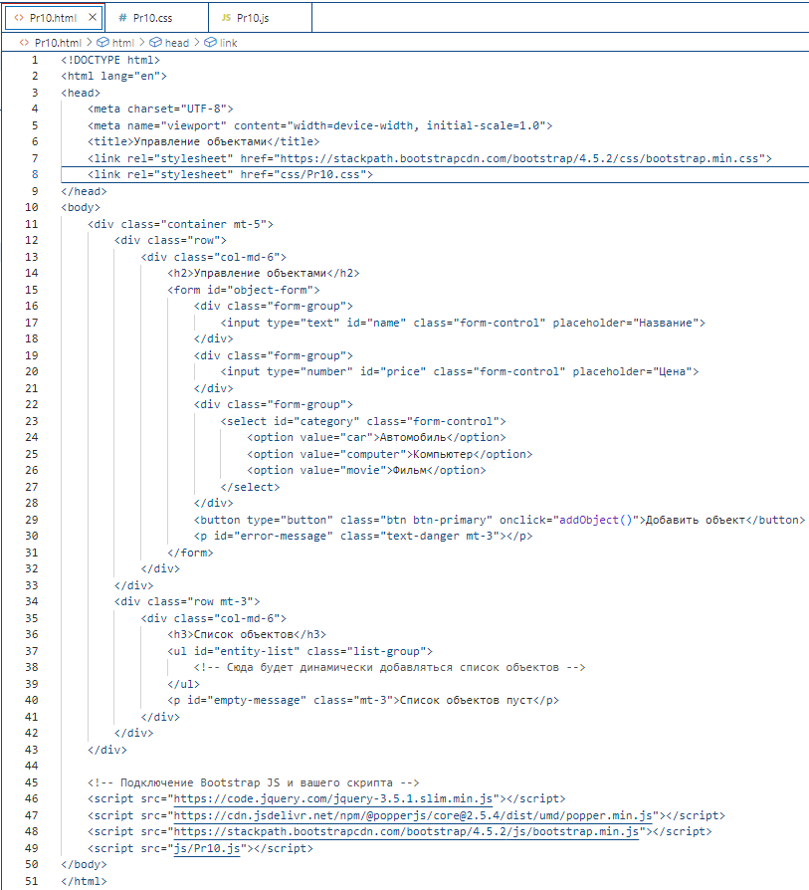

Рисунок 1 - повторение шаблона в нашем "теле"

Далее необходимо прописать стили в CSS файле:

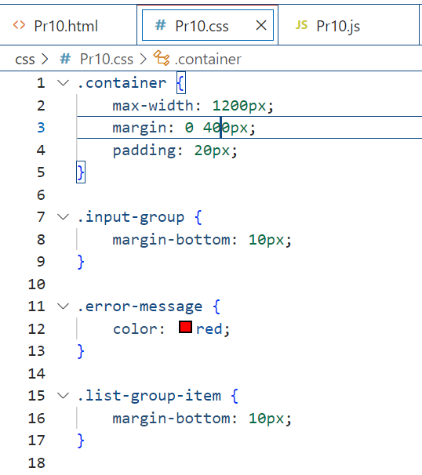

Рисунок 2 - прописываем стили

И по итогу требуется прописать код скриптов для работоспособности страницы в файле Javascript

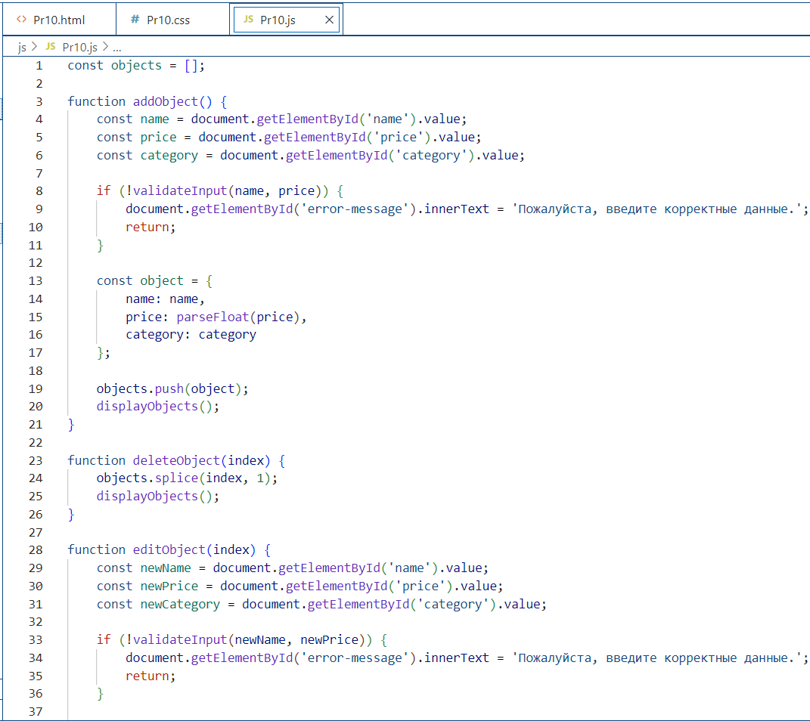

Рисунок - прописываем скрипты

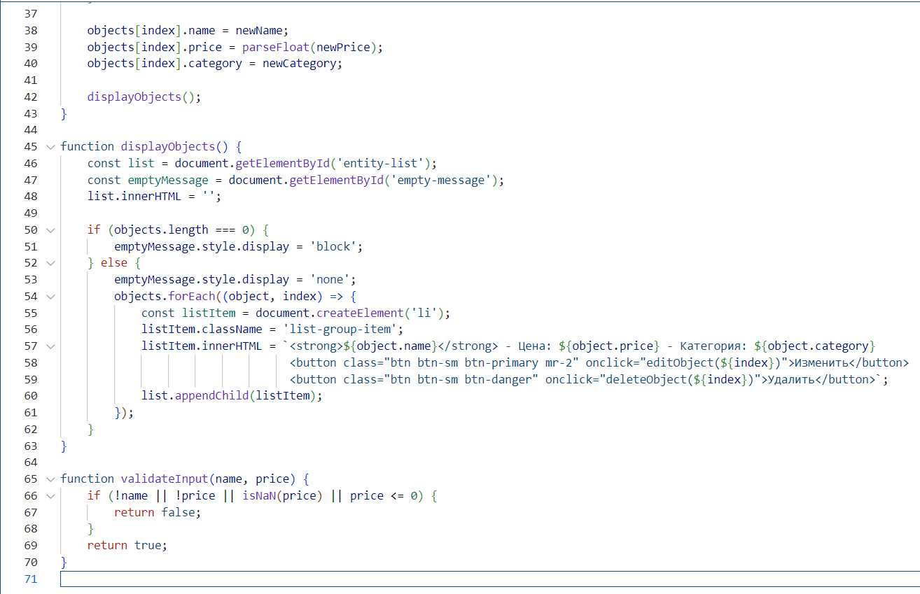

Рисунок - прописываем скрипты

Вывод: в результате выполнения работы было создано веб-приложение, которое позволяет управлять объектами различных категорий через удобный пользовательский интерфейс. Использование Bootstrap значительно упростило стилизацию и сделало интерфейс более привлекательным и адаптивным. В целом, работа была успешно завершена, достигнута поставленная цель.